Сценарий развлечения «Путешествие в страну сладкоежек»
( в рамках экологического проекта «Вторая жизнь упаковки)

Цель: создание дружеской атмосферы, положительных эмоций от общения; организовать совместную деятельность детей и взрослых, направленную на решение проблемы по экологическому грамотному использованию мусора (фантиков).

Задачи: побудить задуматься о важной экологической проблеме на примере загрязнения людьми окружающей среды мусором; заинтересовать возможностями создания из фантиков интересных вещей, а так же различных игр с их использованием; развивать познавательные способности, творческое воображение, коммуникативные навыки.

Оборудование и материалы: плюшевая игрушка-медвежонок Винни Пух, разные пары фантиков по количеству детей и еще несколько (чтобы спрятать в зале), волшебный мешочек с игрушечными фруктами, флешка с музыкой и колонка для проигрывания, куклы в нарядах из фантиков, сделанные накануне родителями, прищепки, коробка-муляж конфеты с сюрпризом внутри.

Ход развлечения:
Воспитатель: Сегодня мы с вами отправимся в путешествие в страну Сладкоежек. Пускают туда только тех, кто хоть раз в жизни съел хоть одну конфету. Не хватает только моего друга. Он очень любит сладкое, особенно мёд.
Догадались кто это? Это Винни-Пух.
Винни Пух:
Пригласить я вас хочу
В сладкоежкину страну…
Как нам туда попасть?
Дети: перечисляют транспорт машина, поезд и т.п.
Винни-Пух: Это будет не простой транспорт, а волшебный смехолёт. Чтобы смехолёт полетел нужно улыбаться и громко говорить ха-ха-ха.
Воспитатель: Дети, а что нужно, чтобы пустили в смехолёт, правильно, нужны билеты (раздает фантики) Полетели?
Винни-Пух:
Мы летим на смехолете
Ха-ха-ха
И смеёмся мы в полёте
Ха-ха-ха
В сладкоежкину страну
Ха-ха-ха
Прилетели. Ай, да ну!
Ха-ха-ха
Вошли в зал.
Воспитатель: Вот мы и попали в страну сладкоежек. В этой стране даже песни про сладости. Хотите послушать и потанцевать?
Дети: Да! (Звучит трек «Сладкоежки» , все танцуют.)
Винни Пух: Ребята, я люблю не только мёд и конфеты, а еще другие вкусности. Попробуйте отгадать какие. Они спрятаны в волшебном мешочке.
Конкурс «Отгадай фрукт наощупь»
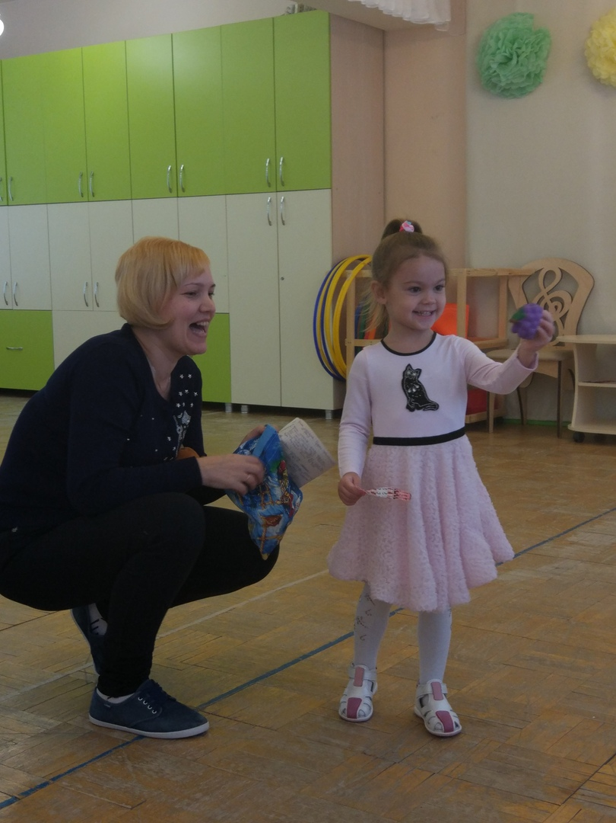
Воспитатель: В стране Сладкоежек любят отгадывать загадки, а вам нравятся загадки? Тогда слушайте внимательно.
Сладкая викторина.
1.У какой сладости внутри прячется игрушка-сюрприз?
2.Что больше всего на свете любит Винни Пух?
3.Каким лекарством лечится Карлсон?
4.Как называется конфетка на палочке?
5.Какую песню поют на День рождения?
6.В какую сладость вставляют свечки на День рождения?
Молодцы! Справились! Ребята, вы помните про фантики-билетики! Оказывается среди них есть одинаковые, я предлагаю вам сейчас найти своего дружочка, у него должен оказаться такой же фантик как у вас.
Конкурс «Найди дружочка»
А теперь давайте станцуем с дружочком.( танец парами трек «Поплясать становись»)

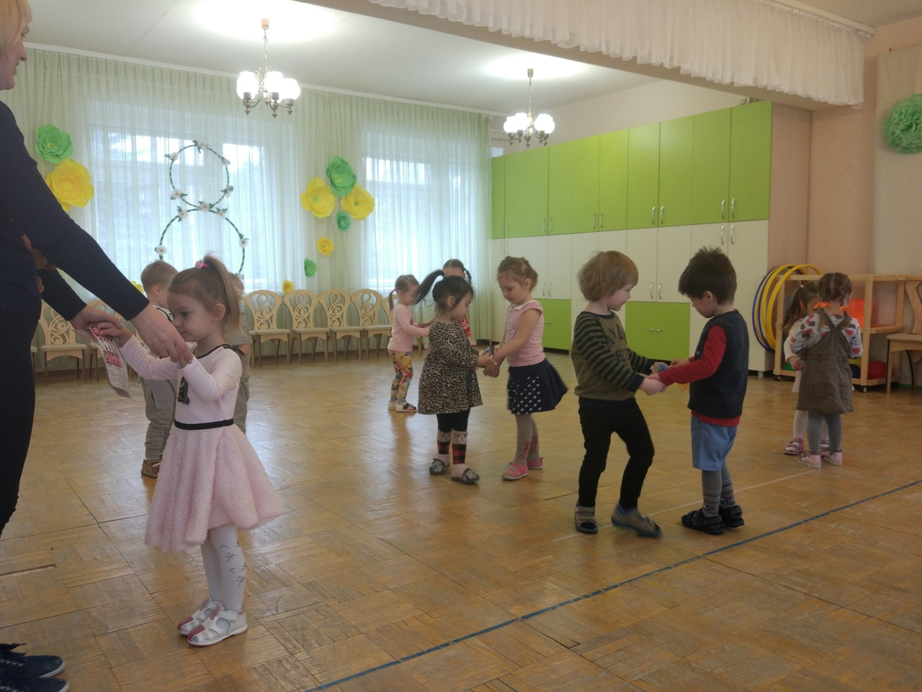
Винни Пух: Ребята, кто-то из жителей страны сладкоежек съел очень много конфет, а фантики раскидал. Скажите, это правильно? Конечно же нельзя кидать фантики и загрязнять нашу планету. Давайте поможем жителям страны и соберем разбросанные фантики. ( под музыку дети ищут спрятанные фантики по залу)
Воспитатель: Какие мы молодцы, помогли сохранить чистоту в стране Сладкоежек. А что же мы будем делать с этими фантиками? Знаете, что жители страны украшают красивыми фантиками свою одежду. Давайте тоже попробуем.
Конкурс «Украсим одежду» (при помощи фантиков и прищепок)
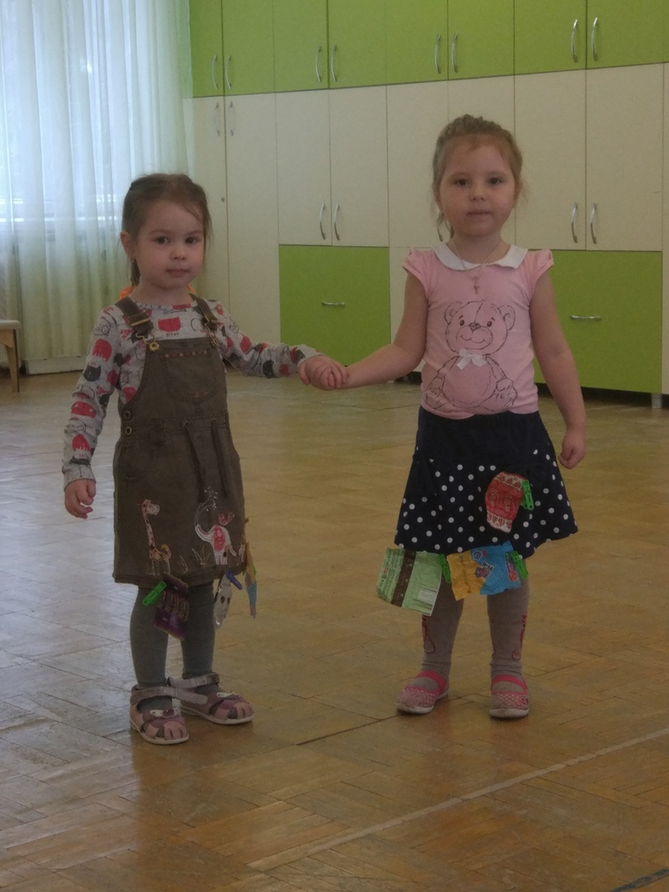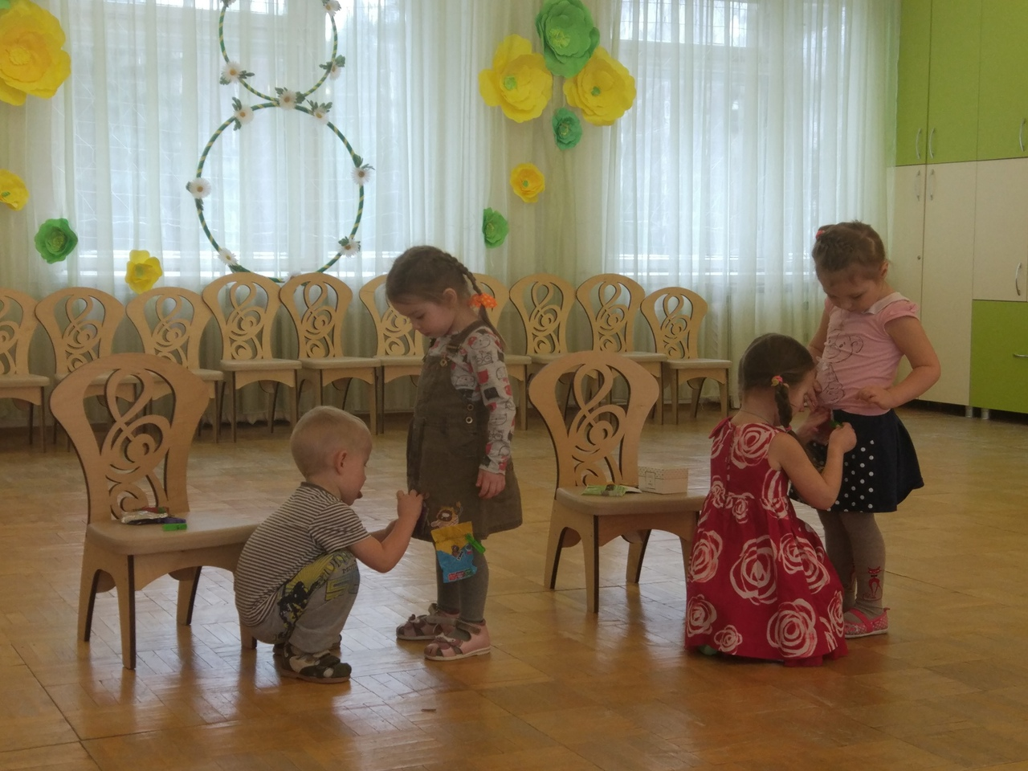
Воспитатель: Вот какие наряды получились.
А для своих кукол наши девочки вместе с мамами сделали платья из фантиков.
Давайте посмотрим на наших модниц и станцуем танец. (девочки берут кукол и демонстрируют наряды) )танец под композицию «Я маленькая модница»
Винни Пух: Как вы здорово танцуете! К сожалению нам пора возвращаться в группу. А за ваш чудесный танец жители страны Сладкоежек дарят вам подарок. (конфета-сюрприз). А я прощаюсь с вами.
Дети прощаются и возвращаются в группу, где открывают конфету и угощаются.
